УПРАВЛЕНИЕ ОБРАЗОВАНИЯ АДМИНИСТРАЦИИ
ГЕОРГИЕВСКОГО ГОРОДСКОГО ОКРУГА СТАВРОПОЛЬСКОГО КРАЯ

ПРОГРАММА

муниципального этапа

всероссийской олимпиады школьников
2022/23 учебного года

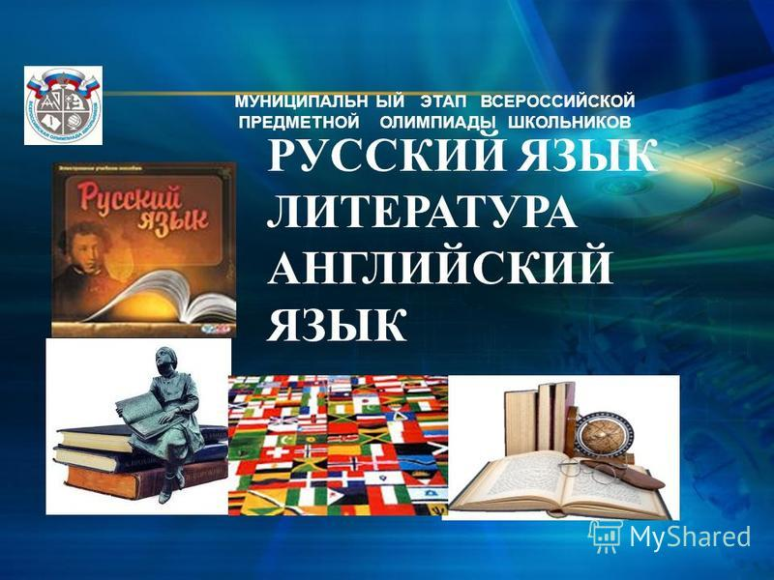

Георгиевский городской округ, 2022 г.
УПРАВЛЕНИЕ ОБРАЗОВАНИЯ АДМИНИСТРАЦИИ
ГЕОРГИЕВСКОГО ГОРОДСКОГО ОКРУГА СТАВРОПОЛЬСКОГО КРАЯ

ПРОГРАММА
проведения муниципального этапа всероссийской олимпиады школьников

05 декабря 2022 года –
пятый день Олимпиады (математика)

Место проведения: МБОУ СОШ №3 им. П.М. Однобокова г.Георгиевска
Ответственная за проведение олимпиады – Серякова Ирина Валентиновна, ведущий специалист управления образования администрации Георгиевского городского округа
тел. 3-20-48 e-mail: seryakova2014@mail.ru

Организационные мероприятия
8:30 –8:55 | Совещание с организаторами | Каб. 14 (2 этаж)
9:00 –9:30 | Регистрация участников | Холл школы
10:00 | Начало олимпиады

Выполнение олимпиадных заданий
10:00 – 12:00 | математика (233 человек) | Аудитории №№1-16

Разбор олимпиадных заданий
14:00-14:30 | Математика | Аудитория №19

Работа членов жюри
с 14:00 | Работа членов жюри, подведение итогов | Аудитории №№19, 32
Показ олимпиадных работ 06.12.2022 года
14.00 | математика | Аудитория №19
Ознакомление участников олимпиады с результатами
На сайте управления образования
администрации Георгиевского городского округа по ссылке:
http://georg-gorono.ru/index.php/olimpiady/54-vserossijskaya-olimpiada-shkolnikov/3021-munitsipalnyj-etap-vserossijskoj-olimpiady-shkolnikov-2022-2023-uchebnogo-goda
16.11 | Протоколы | После проверки работ
21.11 | Итоговые протоколы | до 18.00

График рассадки участников муниципального этапа Всероссийской олимпиады школьников на базе МБОУ СОШ №3 им. П.М. Однобокова г.Георгиевска

Дата проведения: 05 декабря 2022
Предмет:Математика
Количество участников: 233 человек
Аудитория | Категория участников | Количество | Организаторы
1 (каб.№24 ) | 7 класс | 16 | Кудинова Светлана Вячеславовна
2 ( каб.№22) | 7класс | 16 | Галичина Наталья Владимировна
3 (каб.№21) | 8 класс | 15 | Кудымова Светлана Григорьевна
4 (каб. №20) | 8 класс | 15 | Калиниченко Валентина Николаевна
5 (каб. №19 ) | 8 класс | 15 | Вакуленко Ольга Юрьевна
6 ( каб.№32) | 8 класс | 15 | Чапурина Элина Сергеевна
7 ( каб.№28 ) | 9 класс | 15 | Аскарян Инга Гамлетовна
8 (каб.№33) | 9 класс | 15 | Писаренко Светлана Николаевна
9(каб.№6 ) | 9 класс | 15 | Саакян Анна Игоревна
10(каб.№4 ) | 9 класс | 15 | Мартиросова Таисия Васильевна
11(каб.№3 ) | 10 класс | 15 | Ищишина Елена Владимировна
12(каб.№2 ) | 10 класс | 15 | Мамалян Белла Александровна
13(каб.№9 ) | 10 класс | 7 | Шульгина Олеся Юрьевна
14(каб.№1 ) | 11 класс | 15 | Акопян Кристина Артиковна
15(каб.№18 ) | 11 класс | 15 | Харатян Виктория Николаевна
16(каб.№14 ) | 11 класс | 14 | Фурсина Светлана Георгиевна

Дежурные:
Пост №1
Осипова М.Я.
Пост №2
Маширов А.В.
Пост №3
Маширов А.В.
Пост №4
Кузнецова Н.В.

Вход №1 (Центральный)
Кузнецова Н.В.
Вход № 2 (Запасной)
Пожидаева Г.А.

